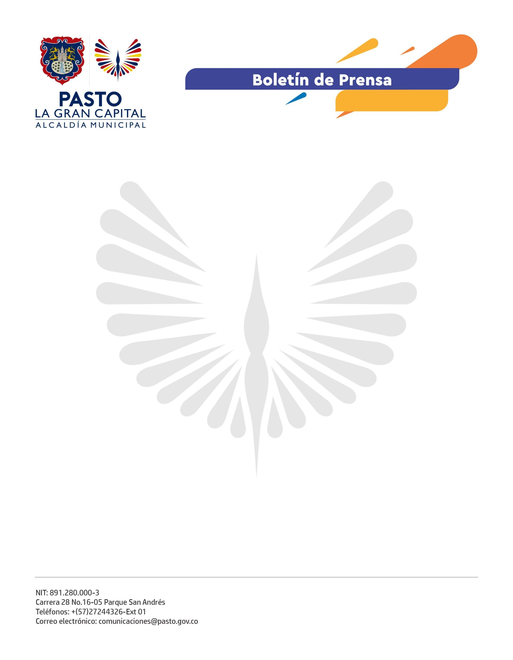
No. 417
6 de julio de 2022

UN DERROCHE DE CREATIVIDAD SE VIVIRÁ EN EL ONOMÁSTICO DE PASTO CON LA FERIA DE ARTE, ARTESANÍA Y DISEÑO
La Alcaldía Municipal invita a la ciudadanía a la ‘Feria de Arte, Artesanía y Diseño San Juan de Pasto 2022’ que se realizará del 7 al 10 de julio en la Casona Taminango como parte de la programación del Onomástico de la ciudad.
El acto de apertura se llevará a cabo el próximo jueves a las 2:30 p.m. con presencia de invitados especiales, autoridades municipales y los 50 expositores seleccionados para participar en este evento.
Los asistentes encontrarán variedad de stands con productos para el hogar, decoración, vestuario, accesorios, bocados típicos, manualidades, obras de arte y presentaciones musicales y podrán visitar las instalaciones de la Casona Taminango, de manera gratuita, en los siguientes horarios:
- Jueves 7 de 2:30 p.m. a 7:00 p.m.
- Viernes 8, sábado 9 y domingo 10 de julio de 10:00 a.m. a 7:00 p.m.
Esta feria, que se realiza anualmente dentro del Onomástico por Acuerdo Municipal, contará con la intervención de la Universidad de Nariño, con el fin de incluir a los egresados de diseño, quienes participarán con sus creaciones, por primera vez, en un evento comercial.
Para la realización de esta feria, la Secretaría de Cultura contó con el apoyo de Artesanías de Colombia.

